**2016**年TI杯大学生电子设计竞赛

**E题：脉冲信号参数测量仪**

1.任务

设计并制作一个数字显示的周期性矩形脉冲信号参数测量仪，其输入阻抗为50Ω。同时设计并制作一个标准矩形脉冲信号发生器，作为测试仪的附加功能。

2.要求

（1）测量脉冲信号频率 $f_{O}$，频率范围为10Hz～2MHz，测量误差的绝对值不大于0.1%。 （15分）

（2）测量脉冲信号占空比D，测量范围为10％～90％，测量误差的绝对值不大于2%。 （15分）

（3）测量脉冲信号幅度 $V_{m}$，幅度范围为0.1～10V，测量误差的绝对值不大于2%。

（15分）

（4）测量脉冲信号上升时间 $t_{r}$，测量范围为50.0～999ns，测量误差的绝对值不大于5%。 （15分）

（5）提供一个标准矩形脉冲信号发生器，要求： （30分）

1. 频率 $f_{O}$ 为1MHz，误差的绝对值不大于0.1%；
2. 脉宽 $t_{w}$ 为100ns，误差的绝对值不大于1%；
3. 幅度 $V_{m}$ 为5±0.1V（负载电阻为50Ω）；
4. 上升时间 $t_{r}$ 不大于30ns，过冲 $σ$ 不大于5%。

（6）其他。 （10分）

（7）设计报告。 （20分）

|  |  |  |
| --- | --- | --- |
| **项 目** | **主要内容** | **满分** |
| 方案论证 | 比较与选择,方案描述 | 3 |
| 理论分析与计算 | 系统相关参数设计 | 5 |
| 电路与程序设计 | 系统组成，原理框图与各部分的电路图，系统软件与流程图 | 5 |
| 测试方案与测试结果 | 测试结果完整性，测试结果分析 | 5 |
| 设计报告结构及规范性 | 摘要，正文结构规范，图表的完整与准确性 | 2 |
| **总 分** | | **20** |

**3.说明**

（1）脉冲信号参数的定义如图1所示。其中，上升时间 $t_{r}$ 是指输出电压从 ${0.1V}_{m}$ 上升到 ${0.9V}_{m}$ 所需要的时间；过冲 $σ$ 是指脉冲峰值电压超过脉冲电压幅度 $V_{m}$ 的程度，其定义为 $σ=\frac{{ΔV}_{m}}{V_{m}}×100\%$。

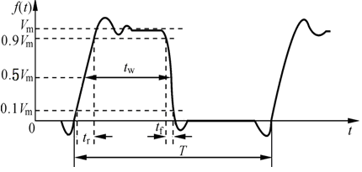

图1 脉冲信号参数的定义

（2） 被测脉冲信号可采用基于DDS的任意波形信号发生器产生的信号。